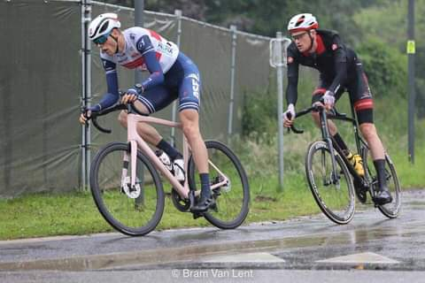
Weer spanning om de Beste Plaatselijke renner
Vanaf het eerste jaar dat de Beste Plaatselijke renner wordt georganiseerd tijdens de Kermiskoers viel hij ten prooi aan Jimmy de Bruijn. Dit jaar heeft hij echter een grote uitdager aan Rowdy Reunis. De 19 jarige renner uit Hulst begon het seizoen sterk met een overwinning in Kruiningen, maar kon deze lijn niet doortrekken. We spraken hem in de week voor zijn start in de Kermiskoers op Sint Jansteen.
“Na mijn winst in Kruiningen heb ik in het verdere seizoen weinig uitslagen gereden, maar heb me wel altijd goed gevoeld en aanvallend gereden. Ik was dus sterk genoeg om mee koers te maken, maar uitslag rijden lukte nog niet echt.”
Voor Reunis is het zijn debuut in Sint Jansteen, wat voor hem toch wel een speciaal gevoel is.
“Van mijn debuut op Steen verwacht ik om mee van voor te kunnen rijden en hoop ik een mooie uitslag te kunnen rijden. Omdat de koers naast mijn stad is, zullen er veel supporters komen kijken voor mij. Dat betekent dat ik dus extra mijn best moet gaan doen.”
Afgelopen jaren waren ook voor Rowdy lastig, omdat ook hij, in een periode die voor zijn ontwikkeling super belangrijk was, geen koersen kon rijden.
“Twee jaar amper kunnen koersen was voor mij niet ideaal. Als tweede jaars junior was het belangrijk dat ik mezelf kon laten zien, dat zou heel belangrijk zijn voor mijn carière. In dat seizoen vertrok ik goed in mijn eerste twee koersen voelde ik dat het goed zat en was ik gemotiveerd voor meer. Maar toen kwam Corona en begin het eindeloze trainen zonder doelen en niet wetende wanneer ik weer kon koersen. Veel mooie koersen had ik dus gemist, maar goed ik ben nog steeds in competitie.”
Zijn kansen voor de Kermiskoers op Steen zijn voor hem moeilijk in te schatten.
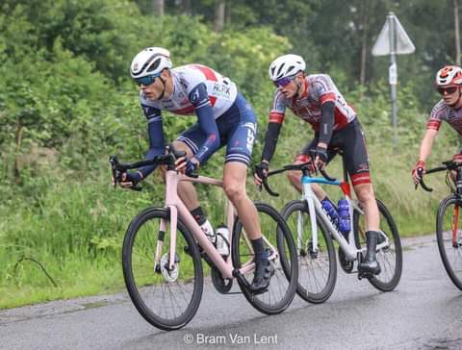
“Ik hoop vooral om in de koers van Steen mee te kunnen rijden in een aanval en dan zie ik verder wel hoe het schip strand. Steen staat bekend als een lastig criterium, ik hoop dus dat ik dinsdag goede benen heb.”
Natuurlijk is voor hem de strijd om de Beste Plaatselijke Renner een leuke extra motivatie, om extra te presteren.

“Het is natuurlijk leuk dat je in je eigen omgeving een wedstrijd mag rijden en het is al helemaal leuk als we gemotiveerd worden door de organisatie. Ik ga mijn best doen om die prijs te winnen, we zullen zien hoe ver ik kom. Ik heb er wel al heel veel zin in. “
Dat winnen op Steen voor iedereen lastig is, is wijd bekend. Voor Rowdy springen er wel een aantal favorieten uit.
“Ik ken veel jongens die aan de start staan, want daar rijd ik vaak tegen in de koersen in Nederland. Voor mij zijn de grote favorieten Jochem Kerckhaert die rijd voor het Beat Cycling Team.
Die is heel sterk en zit in een ploeg die ook in profkoersen aan de start staan. Verder start ook Rico van Damme, die rijd in elke koers wel een top 5 klassering.”
Na zijn passage op Steen, kijkt Rowdy vooral uit naar diverse koersen in België. Ook hier hoopt hij hoge ogen te gooien.
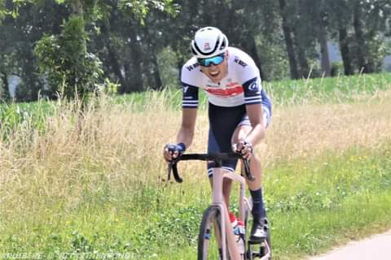
“Na Sint Jansteen hoop ik te mogen starten in Schaal Schoeters en GP Stad
Sint-Niklaas, dat zijn twee mooie grote koersen en in Juli staan de ronde van Luik en de ronde van Oost Vlaanderen op het programma, dat zijn allebei meerdaagse wedstrijden.”
Wij wensen Rowdy veel succes komende dinsdag en hopen op een mooie strijd om de Beste Plaatselijke Renner!

